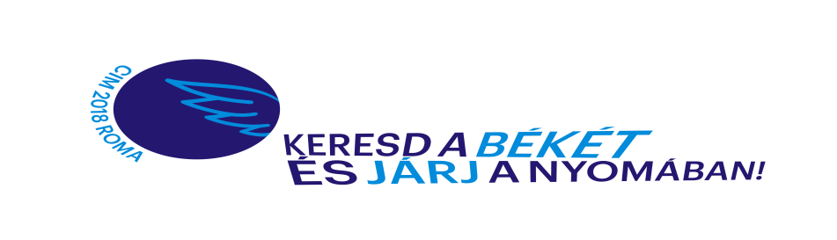

NEMZETKÖZI MINISTRÁNS TALÁLKOZÓ
RÓMÁBAN
2018. július 29-augusztus 5-ig

SZERETETTEL HÍVUNK MINDEN MINISTRÁNST, AKI A 2017/18-AS TANÉVBEN 8-OS, VALAMINT NEM MÚLT EL 20 ÉVES!

JELENTKEZNI A PLÉBÁNOS ATYÁKNÁL LEHET, ILLETVE
AZ Ő AJÁNLÁSUK KELL HOZZÁ!

A JELENTKEZÉSI HATÁRIDŐ: 2018. MÁRCIUS 28.

KÖLTSÉGEK: 50.000 Ft/fő a plébánia, 50.000 Ft a ministráns részéről
A költség tartalmazza az utazást teljes ellátással!

A JELENTKEZÉS MÓDJA:
1, E-mailben kell jelezni (retzso821@gmail.com) a ministráns(ok) nevét, e-mailcímét
2, Március 28-ig a plébániára eső 50.000 Ft-ot az alábbi számlaszámra utalni kell: OTP 11732040-20041140 (Szent Péter Kalocsa) közlemény: Róma 2018.
3, A jelentkezés sorrendjében töltjük fel a helyeket, a kerületenkénti limit idén nem mérvadó

PROGRAM-TERVEZET

07. 29. 12.00 Indulás Kalocsáról, késő este érkezés Assisibe
07. 30. de. városnézés Assisibe, késő este érkezés Rómába
07. 31. A nagy bazilikák megtekintése
08. 01. Vatikán, találkozás Ferenc pápával, nemzetközi közös program
08. 02. A történelmi Róma I. (Colosseum, Victor Emmanuel, Trevi kút, Spanyol lépcső...)
08. 03. Római templomok, du-n nemzetközi magyar mise a Szent Ignác templomban
08. 04. Kirándulás a tengerre, du-n indulás haza (az éjszakát szálláson töltjük)
08. 05 hazaérkezés

